Erd диаграмма с сайта  
https://online.visual-paradigm.com/app/diagrams/#diagram:proj=0&type=ERDiagram&gallery=/repository/7eb24322-267a-4239-8e0c-b8339b1cd46e.xml&name=ERD%20Example%20-%20ATM

ERD Диаграмма Идейная:

ERD диаграмма которую выдал Dbeaver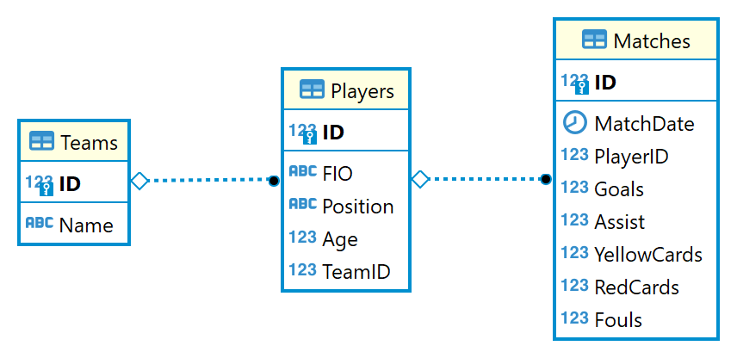

Скрин ERD из БД

